1. Министерство науки и высшего образования Российской Федерации
2. Санкт-Петербургский политехнический университет Петра Великого
3. —
4. Институт прикладной математики и механики
5. Кафедра «Информационная безопасность компьютерных систем»

**Лабораторная работа № 3**

**Разработка мобильного приложения**

1. по дисциплине «Разработка интернет-приложений»
2. Выполнили
3. студенты гр.  43609/3 Корольков А.А

<*подпись*>

1. Романюк Ю.В.

<*подпись*>

1. Проверил
2. преподаватель Печенкин А.И.

<*подпись*>

1. Санкт-Петербург
2. 2019

# Формулировка задания

Цель работы – изучить технологии разработки мобильных приложений под ОС Android. Получить практический опыт работы с IDE Android Studio. Получить навыки реализации мобильного клиента для существующего HTTP-API.

В ходе работе нужно выполнить следующие задачи:

* разработать методы обращения к HTTP-API;
* изучить и разработать графический интерфейс мобильного приложения.

# Результаты работы

В ходе выполнения лабораторной работы было реализовано приложение под ОС Android. Тестирование осуществлялось на эмуляторе виртуальных устройств. В качестве тестового устройства был выбран Xiaomi Mi 8 API 29.

Для работы с сетью использовалась библиотека volley. Данная библиотека предоставляет удобный интерфейс для работы с протоколом http. Позволяя создавать асинхронные(в отдельном потоке) POST запросы для реализации общения между клиентом и сервером.

Формирование тела запроса выглядит так:

@Override  
protected Map<String, String> getParams() throws AuthFailureError {  
 Map<String, String> params = new HashMap<>();  
 params.put("sign_mobile", "sign_mobile");  
 params.put("login", SessionConstants.*login*);  
 params.put("password", SessionConstants.*password*);  
 if (SessionConstants.*global_sort_mode* == 1)  
 params.put("CreateDateSort", "1");  
 else if (SessionConstants.*global_sort_mode* == 0)  
 params.put("DeadlineDateSort", "1");  
 return params;  
}

Для обработки результата использовалась библиотека Jsoup ,позволяющая получать элементы страницы используя селекторы.   
Для процедуры регистрации и восстановления пароля использовались «полноценные» версии страниц. Для работы с заметками был написан специальный php модуль. Это позволило сократить время ожидания загрузки.

При запуске приложения пользователь попадает на окно входа. У него так же имеется возможность зарегистрироваться или восстановить пароль.

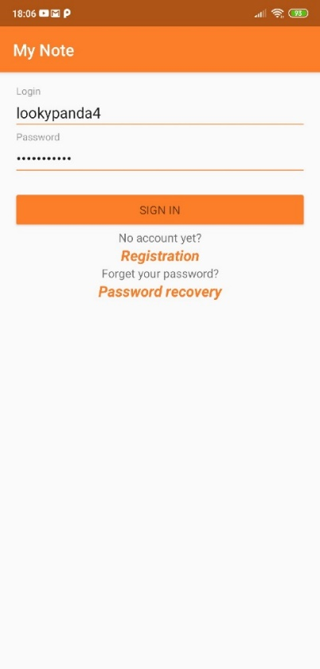 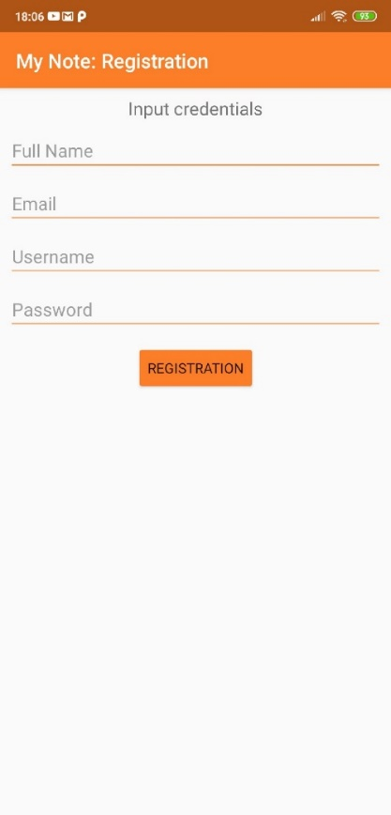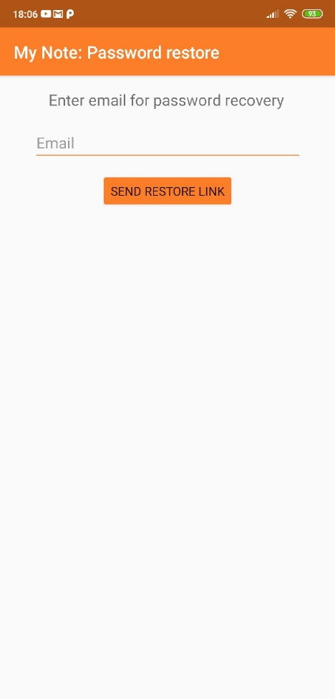

Рисунок 1 – Активности входа , регистрации и восстановления пароля

После авторизации пользователю предоставляется основной функционал и доступ к доп функциям через меню: обновление страницы ,календарь сроков выполнения ,выход и выбор режима сортировки заметок .

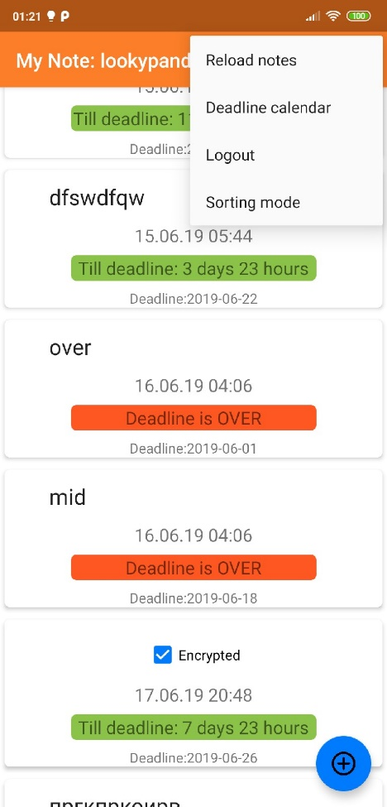

Рисунок 2 – Активность основного меню заметок и меню.

Далее пользователь может создать или просмотреть заметку , либо перейти к активности календаря.   
Стандартный интерфейс календаря не предоставляет возможности отметки нескольких дат .Поэтому был использован MaterialCalendarView из отрытых источников GuitHub. Он позволяет гибко настроить отображение календаря.

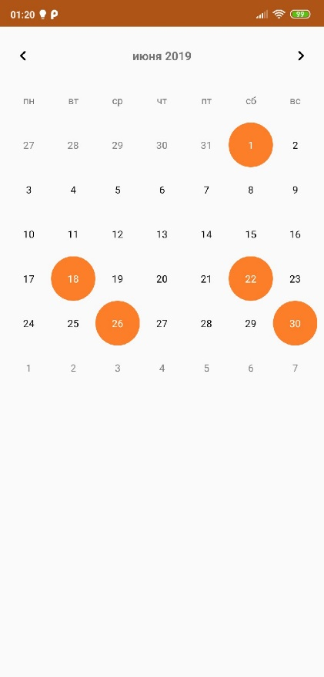 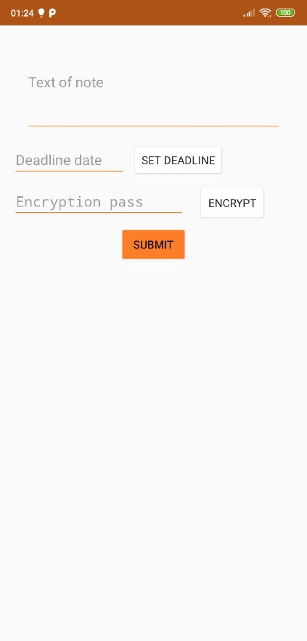 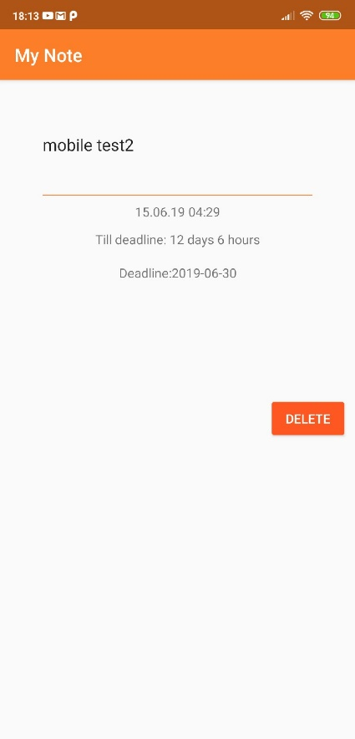

Рисунок 3 – Активности календаря задач, создания и просмотра заметок

# выводы

В результате выполнения работы была изучена архитектура мобильных приложений под ОС Android. Был получен опыт разработки мобильных приложений в среде разработки Android Studio. В ходе выполнения работы было разработано мобильное приложение, использующее библиотеку volley для отправки POST запросов на сервер. Также в ходе работы была использована библиотека Jsoup для хранения обработки ответа сервера.